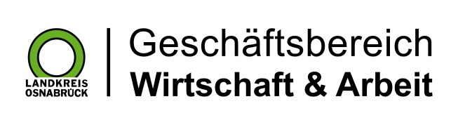

Landkreis Osnabrück · Postfach 25 09 · 49015 Osnabrück | Die Landrätin

Datum: 29.04.2021
Zimmer-Nr.: 3701
Auskunft erteilt: Frau Lübbersmann

Durchwahl: 0541 501-3901
Mobil: 0151 5288 7820
Fax: (0541) 501- 63901

E-Mail: Luebbersmannk@Lkos.de

Pressemitteilung

Zahl der langzeitarbeitslosen Menschen steigt weiter

Landkreis Osnabrück. Die Zahl der langzeitarbeitslosen Menschen im Landkreis Osnabrück ist im April weiter gestiegen. Die MaßArbeit registrierte 3222 arbeitslose Empfänger von Arbeitslosengeld (ALG) II, im März waren es noch 3127 Menschen. „Während die Industrie und weite Teile des Handwerks bisher verhältnismäßig gut durch die Krise kommen, ist der Arbeitsmarkt im Dienstleistungsbereich massiv durch die Corona-Einschränkungen betroffen“, sagte MaßArbeit-Vorstand Siegfried Averhage. Das zeige sich durch Jobverluste vor allem in Einzelhandel und Gastronomie, aber auch bei den personenbezogenen Dienstleistungen.

